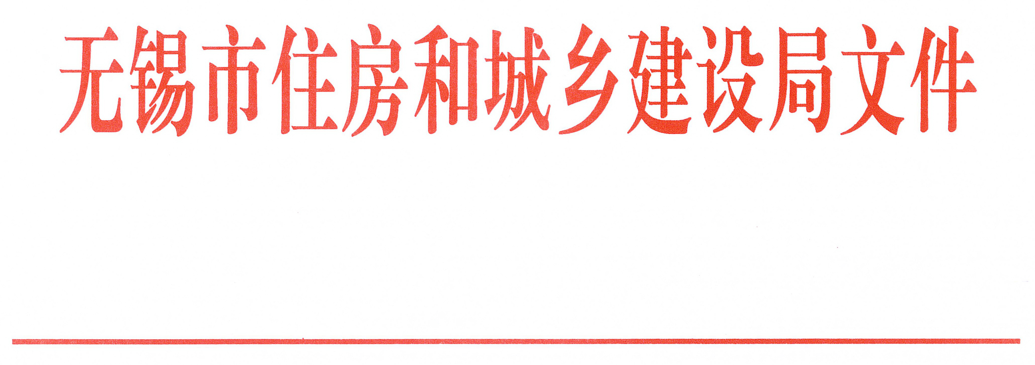

锡建规发〔2018〕3号

关于印发《无锡市建设工程勘察设计企业信用
管理办法（试行）》的通知

各市（县）、区住建局（建设局），各施工图审查机构，各勘察设计单位：
为促进工程勘察设计企业依法诚信经营，确保勘察设计质量，我局制定了《无锡市建设工程勘察设计企业信用管理办法（试行）》，现印发给你们，请遵照执行。
附件：《无锡市建设工程勘察设计企业信用管理办法（试行）》

无锡市住房和城乡建设局
2018 年6月22日

无锡市建设工程勘察设计企业信用管理办法
（试行）

第一章 总则
第一条 为推进我市建设工程勘察设计行业行为信用体系的建设，维护市场秩序，促进工程勘察设计企业依法诚信经营，确保勘察设计质量，根据《中华人民共和国建筑法》等法律法规、住建部《建筑市场诚信行为信息管理办法》和《无锡市企业信用信息征集管理办法》等有关规定，结合我市实际，制定本办法。
第二条 凡在本市行政区域内从事建设工程勘察设计活动的工程勘察设计企业，其信用信息的采集、核定、公布、使用等管理活动，均适用本办法。
第三条 本办法所称信用信息是指工程勘察设计企业在从事建设工程勘察设计活动中形成的能够用以分析、判断其信用状况的信息。
第四条 无锡市住房和城乡建设局（以下简称“市住建局”）负责全市工程勘察设计企业信用信息的统一管理工作，并具体实施市区工程勘察设计企业信用信息的日常管理工作。
江阴市、宜兴市建设行政主管部门负责辖区内工程勘察设计企业信用信息的日常管理工作。
第五条 工程勘察设计企业信用信息的采集、核定、公布、使用，遵循依法、独立、客观、公正的原则，保证信用信息的完整性、准确性和及时性。实行“政府推动、定期发布、信息共享、合理奖惩、社会监督”的管理方式。
第二章 信用信息的内容和采集
第六条 工程勘察设计企业信用信息由良好信用信息和不良信用信息构成。
良好信用信息是指工程勘察设计企业在从事建设工程勘察设计活动中，遵守国家法律法规，执行国家有关工程建设的规范、标准，诚信经营，自觉维护市场程序，受到各级建设行政主管部门及行业协会的奖励和表彰、参与科技创新、积极承担社会责任等而形成的信用信息。
不良信用信息是指工程勘察设计企业在从事建设工程勘察设计活动中，违反国家有关法律法规和规章，以及国家工程建设标准和规范，违反建设工程勘察设计市场管理规定，妨碍或干扰监督管理，受到县级及以上政府、建设行政主管部门和相关部门查实或处理而形成的信用信息。包括重大不良信用信息和一般不良信用信息，其中一般不良信用信息包括不良设计、勘察行为信息和不良市场行为信息。
第七条 工程勘察设计信用信息的采集渠道主要包括企业自行申报、各级建设行政主管部门和相关行业管理部门提供等方式。
良好信用信息由企业按照信用评价标准内容进行申报。注册地在江阴市、宜兴市的勘察设计企业，由当地建设行政主管部门初审后报市住建局审核确认；注册地在无锡市区及外地的勘察设计企业，由市住建局初审和审核确认。
不良信用信息由做出处理决定的本市各级建设行政主管部门和行业主管部门采集，并报市住建局审核确认。上级行业主管部门做出处理决定的，由市住建局直接采集确认。
第八条 各区建设行政主管部门、工程建设监察部门、招投标管理部门、施工图审查机构、工程质量监督部门等，应及时将在建设工程活动管理中确认的工程勘察设计企业相关信用信息上报市住建局，江阴市、宜兴市上报当地建设行政主管部门。
市、市（县）建设行政主管部门应定期将采集的或相关部门上报的工程勘察设计企业信用信息录入企业信用信息库。
第九条 良好信用信息和不良信用信息的认定，应当以县级及以上政府、各级建设行政主管部门和相关部门的通知、通报、通告、公告、判决书、裁决书、决定书和其他具有法律效力的文书为依据。
工程勘察设计企业以及相关利害人对信用信息记录有异议的，可持有关证明材料向原信用信息采集部门或者上一级信用信息管理部门提出书面核查申请。原信用信息采集部门或者上一级信用信息管理部门，应当自收到书面申请材料之日起10个工作日内完成查证处理、并将核查结果书面告知申请人。查证属实的，予以变更或取消。
第十条 “无锡市工程勘察设计企业信用管理系统”为全市统一的工程勘察设计企业信用信息管理平台，工程勘察设计企业应及时、准确地录入、更新企业基本信息和信用信息，各地建设行政主管部门应及时准确做好企业信用信息的采集、审核、上报等工作。
第三章 信用等级核定
第十一条 市住建局以工程勘察设计企业信用信息档案为依据，定期对工程勘察设计企业信用进行考核评价并公布。
第十二条 信用信息评价按照《无锡市勘察设计企业信用信息评价标准（试行）》（见附件）进行。工程勘察设计企业信用分值和信用等级随信用信息的变化而动态变化。
第十三条 勘察设计企业信用评价实行记分制。企业信用评价分值在信用基本分基础上，按照良好信用信息加分、不良信用信息减分的方法计算。
企业信用评价基本分为100分，新申请企业及工程勘察设计企业基本信息填写完整且真实有效的可获得信用基本分。
第十四条 工程勘察设计企业信用等级分为A级（信用优秀）、B级（信用良好）、C级（信用一般）、D级（信用较差）四个等级。
第十五条 市住建局定期对勘察设计企业进行信用考核评级，以考评总分划分等级。A级得分为>100分、B级得分为80～100分、C级得分为60～80（不含）分、D级得分为＜60分。
第十六条 考核评价按工程勘察和工程设计两个类别进行，当一个企业同时具有勘察和设计资质时，勘察、设计分别考核评价，独立计分。
第十七条 市住建局可根据我市建设工程勘察设计行业发展及市场秩序的实际情况，对《无锡市工程勘察设计企业信用评价标准》（试行）进行调整并及时公布。
第四章 评价结果公布与应用
第十八条 经确认的工程勘察设计企业良好、不良行为信用信息以及经核定的企业信用等级，由市住建局通过官方网站向社会公布，同时抄送市相关职能部门，作为相关职能部门日常监管的参考依据。
第十九条 工程勘察设计企业信用信息在年度内定期公布，勘察设计企业的考核评级自公布之日起至下次公布之日前有效。
第二十条 在建设工程项目勘察设计招投标活动中，建设单位应当将工程勘察设计企业信用评价结果作为投标人资格审查及评标的重要依据。
建设单位在委托工程勘察设计业务时，应将工程勘察设计企业的信用评定结果作为参考依据。
第二十一条 各级建设行政主管部门应当根据工程勘察设计企业信用评价结果在资质核查、日常监管、动态核查、评优评先等方面实行差别化管理。
对A级企业，在各类评比表彰中，予以优先推荐。
对B级企业，实施常规监督和动态核查。
对C级企业，加强监管和动态核查，并列入专项检查的重点监管对象。
对D级企业，实施重点监管和日常检查，视具体情况预以警示约谈、通报批评、限制承接建设工程勘察设计业务等处理。在信用等级未改变前，不予参加本市各类评先评优活动，暂停办理资质升级、出市诚信证明、勘察设计合同备案或资质核验。
第五章 监督管理
第二十二条 工程勘察设计企业在信用信息的录入、申报工作中应当诚实守信，勘察设计企业应对自行录入的信用信息的真实性、完整性负责。有虚假、漏报、瞒报本企业信用信息或其他不正当行为的，可视具体情况，由市、市（县）建设行政主管部门予以加倍扣分或通报批评。
第二十三条 各级建设行政主管部门和相关部门在工程勘察设计企业信用信息采集、审核工作中，应做到全面采集信息、准确定性行为、及时监督检查，引导工程勘察设计企业依法诚信经营。
第二十四条 从事信用信息评定管理的工作人员应当认真履行职责，不得徇私舞弊、玩忽职守、滥用职权，违者依法依规追究相应责任。
第六章 附 则
第二十五条 本办法由无锡市住房和城乡建设局负责解释。
第二十六条 本办法自发布之日起实施。

附件：无锡市工程勘察设计企业信用信息评价标准（试行）

无锡市住房和城乡建设局办公室 2018年6月22日印发

